OUNASVAARAN LUKIO

FY7 Sähkömagnetismi koe 26.9.2016

Tee tehtävistä 1-4 **kolme** ja tehtävistä 5-7 **kaksi.**

1. Selitä lyhyesti ja selkeästi

a) Lenzin laki d) tehokerroin

b) syklotroni e) inklinaatio

c) vaihtovirran tehollinen arvo f) muuntaja

2. a) Lentokoneen lentäessä Maan magneettikentässä siipien välille indusoituu jännite. Miksi tätä jännitettä ei voida hyödyntää?

b) Radiovastaanottimen kanavan valitsijana voidaan käyttää säädettävää kondensaattoria. Mihin tämä perustuu?

c) Muuntajademonstraatiossa on ensiökäämin kierrosluku 600 ja toisiokäämin 6. Toisiopiirin kuormana on rautanaula. Kun ensiöpiiri kytketään verkkojännitteeseen ( 230 V) sulaa naula poikki. Kun laitteisto on jäähtynyt voi opettaja huoletta koskea toisiopiiriin. Miksi opettaja ei ”sula” kuten rautanaula?

3. Finnairin vuorokone tyypiltään Airbus 320 on reittilennolla kohti Keski-Eurooppaa. Lentokorkeus on 11600 m ja nopeus 0,79 Machia (tässä korkeudessa 1 Mach = 1070 km/h). Airbus 320:n siipien kärkiväli on 34 m.

a) Mikä on koneen siivenkärkien väliin indusoituneen jännitteen suuruus, kun Maan magneettikentän inklinaatio on 70 astetta ja magneettivuon tiheys 0,05 mT vuorokoneen sen hetkisessä sijainnissa? (4p)

b) Mikä on siipien kärkien napaisuus? (2p)

4. Päiväntasaajalla magneettikenttä on likimain vaakasuorassa pohjois-eteläsuunnassa ja sen voimakkuus on noin 40 000 nT. Kuinka suuri sähkövirta pitäisi kulkea johtimessa, jonka pituusmassa on 1,2 g/m, jotta johdin levitoisi sähkömagneettisesti? Miten johdin tulisi asettaa magneettikenttään?

5. Ensimmäinen syklotroni valmistui tammikuussa v. 1931 (Lawrence ja Livingston, University of California at Berkeley). Kesäksi he rakensivat suuremman version, jonka kammion halkaisija oli 28 cm ja sillä saatiin protoneille 1,2 MeV:n energia.

a) Selvitä syklotronin rakenne ja toimintaperiaate (myös piirros)

b) Mikä on protonin nopeus ja syklotronin magneettivuon tiheys yllä olevien tietojen perusteella.

6. Sarjaan kytketyt vastus (*R*=200 Ω), käämi ja ampeerimittari muodostavat virtapiirin, joka on kytketty sähköverkkoon (jännite 230 V ja taajuus 50 Hz). Jos käämin resistanssi on 5 Ω ja induktanssi 2,0 H, niin mitä ampeerimittari näyttää? Mikä on virtapiirin tehonkulutus?

7. Olet rakentamassa radiota. RLC-piiriä varten sinulla on käytössä vain yksi käämi, jonka induktanssi on 0,30 mH. Radiolla pitäisi pystyä kuuntelemaan taajuusaluetta 88-108 MHz. Missä rajoissa täytyy säätökondensaatorin tällöin toimia? Jos virtapiirin tehonkulutus on 0,1 mW ja tehollinen virta 1,2 mA resonanssitaajuudella, niin mikä on virtapiirin resistanssi?

FY7 Sähkömagnetismi koe 26.9.2016

**Ratkaisut:**

1.a) Lenzin laki: Induktiovirta on suunnaltaan sellainen, että se pyrkii vastustamaan muutosta, joka kyseisen induktiovirran aiheuttaa.

b) Syklotroni on hiukkaskiihdytin, jossa varattuja hiukkasia kiihdytetään sähkökentällä ja käännetään magneettikentällä uudelleen kiihdytettäväksi.

c) Vaihtovirran tehollinen arvo on yhtä suuri kuin sellaisen tasavirran arvo, joka tuottaa vastuksessa yhtä paljon lämpöä kuin kyseinen vaihtovirta.

d) Tehokerroin on vaihtovirtapiirin kuluttaman tehon lausekkeessa P=UIcos oleva tekijä cos, jossa  on virran ja jännitteen välinen vaihe-ero.

e) Inklinaatio on kulma, jonka Maan magneettikentän suunta muodostaa vaakatason kanssa.

f) Muuntajalla muutetaan jännitettä. U1/U2 = N1/N2 = I2/I1

2 a) Mikäli virtapiiri suljetaan, syntyy silmukka, jonka läpi magneettivuon muutos on 0 Wb, jolloin myös indusoitunut jännite on .

b) Värähtelypiirin resonanssitaajuus on . Kun kondensaattorin kapasitanssia muutetaan, muuttuu myös vastaanottotaajuus.

c) Kun ensiöpuolen jännite on 230 V, on toisiopuolen jännite . Naulan resistanssi on häviävän pieni, jolloin sähkövirta naulan läpi on suuri. Ihmisen resistanssi on  luokkaa, jolloin sähkövirta ihmisen läpi on häviävän pieni.

**3.** a)



1. Kone on matkalla etelään, magneettikentän kohtisuora komponentti osoittaa alaspäin => oikean käden säännön perusteella elektronit siirtyvät oikeanpuoleiseen (länsi) siivenkärkeen: vasen siivenkärki->plus-napa; oikean siivenkärki->miinus-napa.

**4.**

Johtimeen magneettikentässä kohdistuvan voiman tulee olla samansuuruinen sen painon kanssa: $$\left(\frac{m}{l}\right)⋅l⋅g=BIl⇔I=\frac{\left(\frac{m}{l}\right)⋅g}{B}=\frac{0,0012 \frac{kg}{m}⋅9,78 \frac{N}{kg}}{40000⋅{10}^{-9} T}≈290 A$$ 
  
Johdin tulee asettaa oikean käden säännön nojalla itä-länsisuuntaan siten että virta kulkee itään päin.

**5.a)**

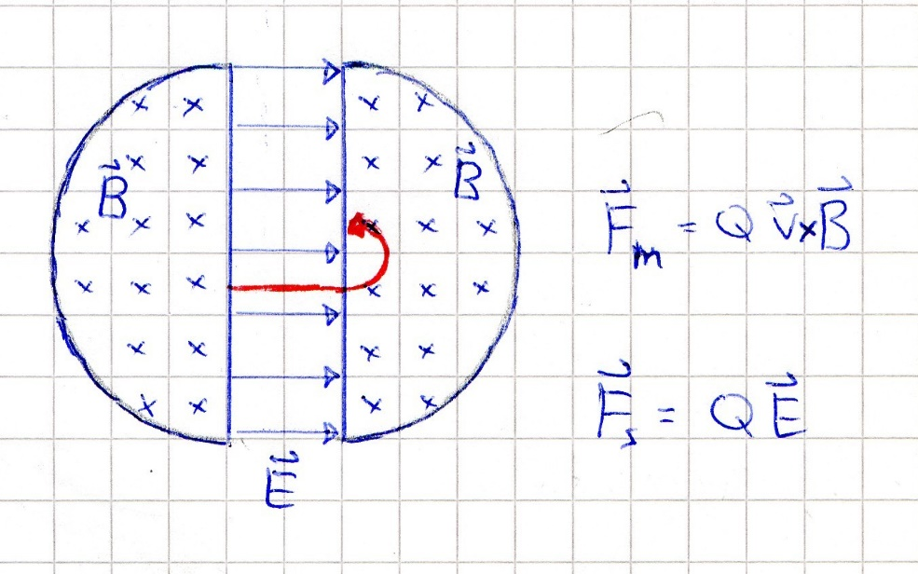

Syklotroni koostuu kahdesta D-rasiasta, joiden välissä oleva sähkökenttä kiihdyttää varatut hiukkaset. D-rasiat lävistävä magneettikenttä kääntää varattujen hiukkasten suuntaa siten, että hiukkasten rata on ympyrän puolikas D-rasian sisällä. Sähkökentän suunta vaihtuu jaksollisesti, jotta se kasvattaisi hiukkasen nopeutta jokaisella sähkökentän ylityskerralla. Näin varatuille hiukkasille saadaan suuri nopeus.

**b)** Mikä on protonin nopeus ja syklotronin magneettivuon tiheys yllä olevien tietojen perusteella.



**6.**



**7.**



Resonanssitaajuudella reaktanssi on nolla ja siten sähkövirran ja jännitehäviön välinen vaihe-ero on nolla, joten

